Аналитическая справка

этнокультурного

пространства воспитания

и обучения детей в

МКДОУ Детский сад

№ 3 «Ромашка»

г. Южно - Сухокумск

Цель:- Анализ системы воспитательно - образовательной работы в рамках реализации регионального компонента стандарта дошкольного образования.
- Формирование организации развивающей предметно-пространственной среды в МКДОУ как систему материальных объектов, направленных на взаимодействие личности с элементами русско-народной и дагестанской культуры в процессе деятельности;
- взаимодействие педагогов и семьи по приобщению дошкольников к национальной народной культуре.
Составной частью воспитательного процесса в республике Дагестан является региональный модуль для детей дошкольного образования, направленный на изучение родных языков, культуры, истории дагестанского народа. Наряду с этим воспитатели нашего сада знакомят воспитанников с родной культурой на основе фольклора и произведений народных авторов, направленные на художественно-творческую, этно-историко-культурную, физическую направленность воспитания детей средствами дагестанской национальной культуры.
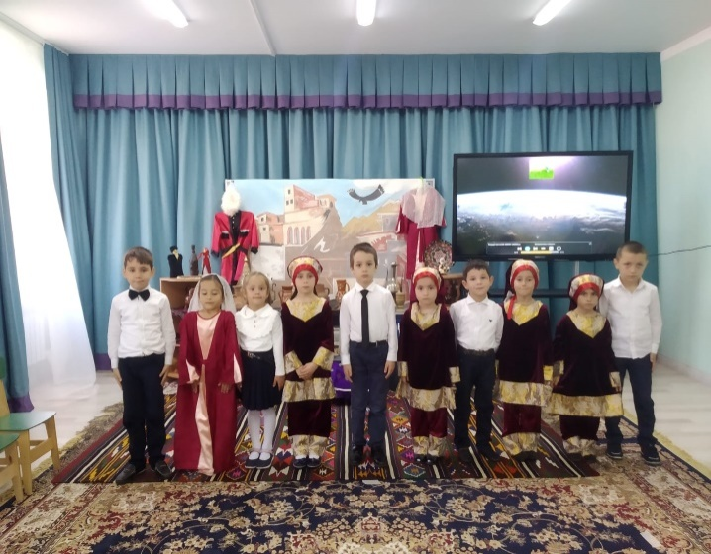
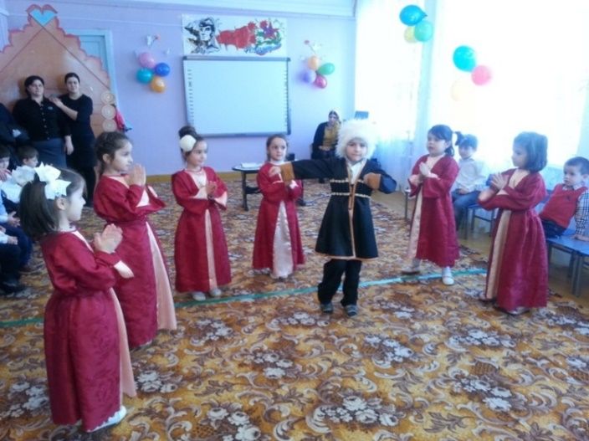
Воспитательно-образовательный процессэтнокультурного пространства воспитания и обучения детей затрагивает все образовательные области и осуществляется через все формы работы с детьми и культурные практики:
-в образовательной деятельности (занятия);
- в игре;
-в совместной деятельности педагога с детьми;
-в культурно – досуговой деятельности;
-в самостоятельной деятельности детей;
-в совместной деятельности с родителями воспитанников;
-в работе с социумом.
С целью повышения этнокультурной компетентности педагогов:
- организуются консультации для воспитателей по этнокультурному воспитанию дошкольников;
- педагоги участвуют в творческих и профессиональных конкурсах;
- педагоги являются членами рабочей группы по проектированию основной образовательной программы - новый вид профессиональной деятельности;
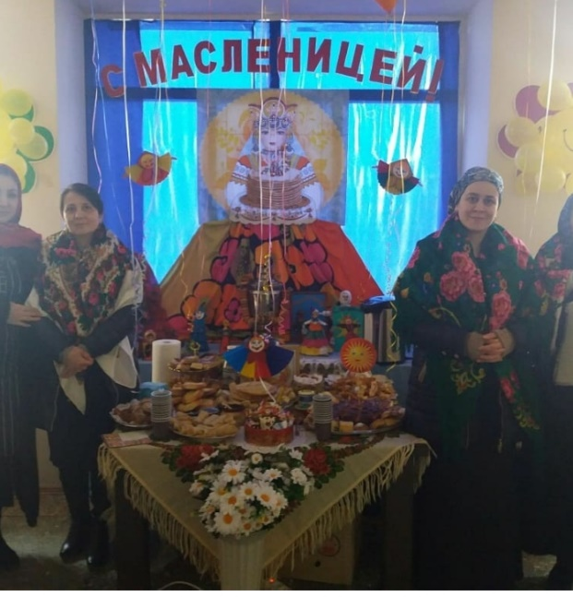
- принимают участие в районных методических объединениях педагогов дошкольного образования муниципального района, педагогических чтениях.
Определяющим условием в организации этнокультурного образования являются творческий и научно-исследовательский потенциал педагогов ДОУ, их стремление к профессиональному совершенствованию и использованию инновационных методик образования и воспитания. Одним из способов приобщения к новейшим образовательным технологиям служит проектная технология.
Построение педагогического процесса по реализации регионального компонента в дошкольном учреждении предполагает внедрение инновационных проектов и программ.
Проект, созданный воспитателем Курбановой Н.О. «Использование дагестанских народных и различных видов игр, разработанных с учётом национальной культуры, как средство этнокультурного развития детей среднего дошкольного возраста в условиях реализации федерального государственного образовательногостандарта дошкольного образования в детском саду», предполагает использование народных игр в работе с детьми, позволяет донести до детей нравственные ценности, колорит его обычаев, своеобразие народных языков, сформировать интерес к национальной культуре, к ее традициям.Развитие сенсомоторной функции у детей младшего дошкольного возраста, творческих способностей, речи детей, приобщение к культуре края ведётся через использование технологии тестопластика (лепка из соленого теста).По традиционно-календарному плану на базе Дома культуры ежегодно проводятся массовые мероприятия «Масленица», «Навруз - Байрам», «День народного единства Дагестана», где воспитатели и воспитанники так же принимают активное участие в оформлении и представлении музыкальных номеров.В работе с детьми педагоги используют вопросы к детям на сообразительность и логическое мышление - все это способствует мыслительной деятельности и возможности для развивающего обучения каждого ребёнка. Во время проведения организованной образовательной деятельности педагоги сочетают различные формы групповой и индивидуальной работы. Также при выборе темы занятия и материалов кнему происходит упор на основные принципы дидактики, которые лежат в основе основной образовательной программы детского сада, учитываются возрастные и гендерные особенности детей, а также уровни их развития. С детьми проводиться предварительная работа: чтение художественных произведений, разучивание поговорок и пословиц о родине, знакомство с национальной одеждой народов Дагестана.
Используются следующие формы организации детей:
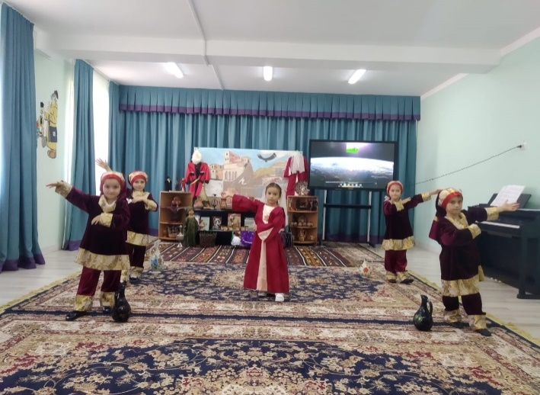
групповая - подвижная игра « Передай папаху», «Волшебное пшено», «Перепрыгни через костер».
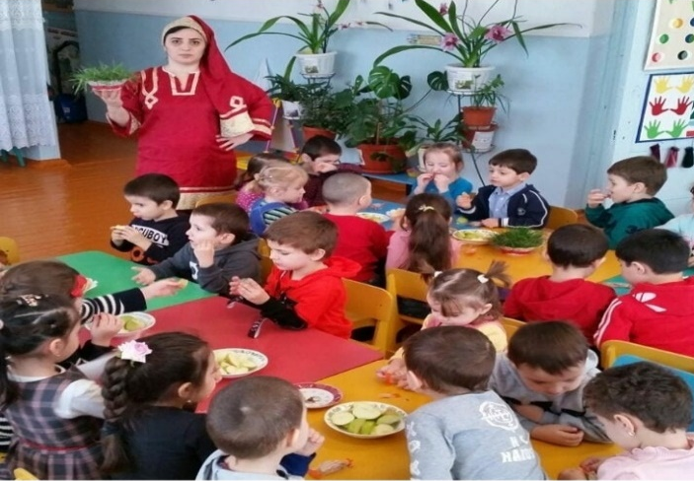
подгруппа – речевые дидактические упражнения, обсуждения, выводы.
индивидуальная - дидактическая игра «Собери национальный костюм» , работа с презентацией по вопросам.
Структура и содержание занятия соответствует возрастным возможностям детей, состоит из 3-х взаимосвязанных частей: вводной, основной и заключительной.
1.Вводная часть – направлена на мотивацию детей. В качестве мотивации использовалась кукла, сюрпризный герой, макетное оборудование
2.Основная часть – строилась в основном на использовании всех групп методов: наглядный, словесный, практический, которые отображали одну тематику и были тесно взаимосвязаны.
Наглядные: иллюстративный красочный материал, демонстрационный, презентация, элементы национального инвентаря
Словесные: вопросы «на засыпку» к детям, повторение и уточнение, поощрение.
Практический: участие детей в дидактических играх, коллективная работа, умение работать дружно и проявление уважения друг к другу.
Использованный комплекс методов позволил повысить результативность – освоение детьми выбранной темы.
Использование разнообразных методов и приемов, технологий (ИКТ, технологии исследования, игрового) – все это условия для положительной динамики развития и усвоения данной темы дошкольниками.
Основная часть занятия – совместная практическая деятельность педагога и детей: выполнение заданий, предложенных дошкольникам.
3.Заключительная на ней был подведен итог учебной деятельности с помощью ответов детей на заданные вопросы.
С целью оценки созданных условий этнокультурного развития детей в группах и ДОУ проведён анализ развивающей предметно-пространственной среды, который показал, что в группах и ДОУ создана эстетически привлекательная образовательно-культурная среда, направленная, прежде всего, на учёт национально-культурных, климатических условий, в которых осуществляется образовательная деятельность в соответствии с требованиями ФГОС ДО к развивающей предметно-пространственной среде.
В каждой возрастной группе имеется уголок дагестанской народной культуры, где представлены: куклы в национальной одежде: герб, гимн, флаг Республики Дагестан; методическая литература, журналы, открытки, хрестоматия с дагестанскими народными сказками; дагестанские народные игрушки. Все полученные знания дети закрепляют через специально изготовленные дидактические игры. Художественная литература, картотеки загадок, стихов, физкультурных минуток, пальчиковые игры, набор дисков, богатый наглядно-демонстрационный материал – все это способствует формированию знаний о дагестанской народной культуре, развитию познавательных интересов, а также духовно-нравственному воспитанию дошкольников.
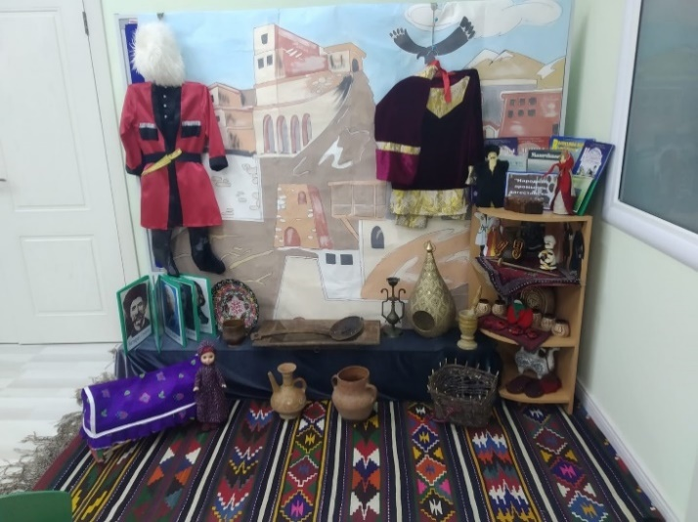

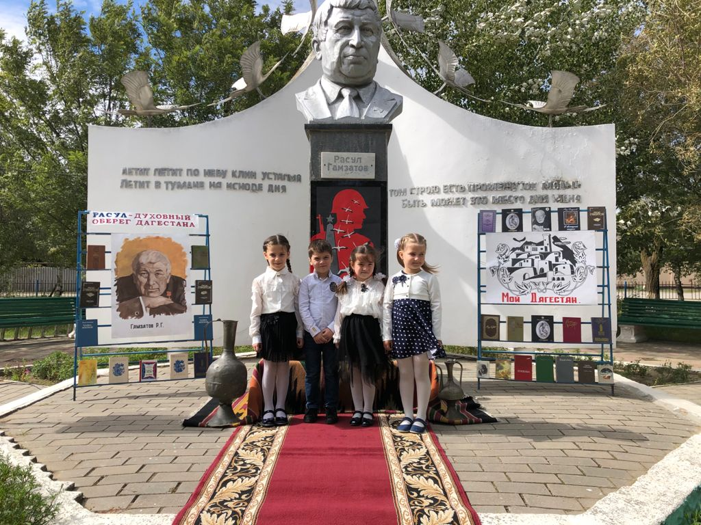
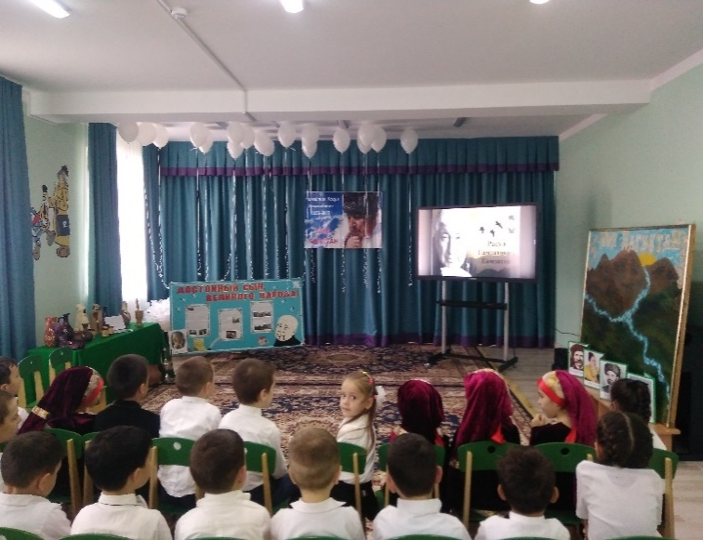

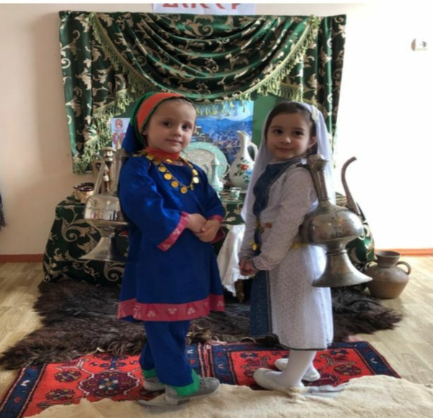
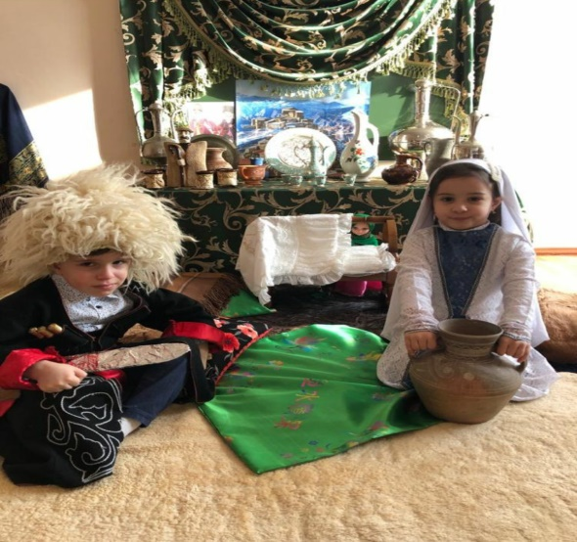

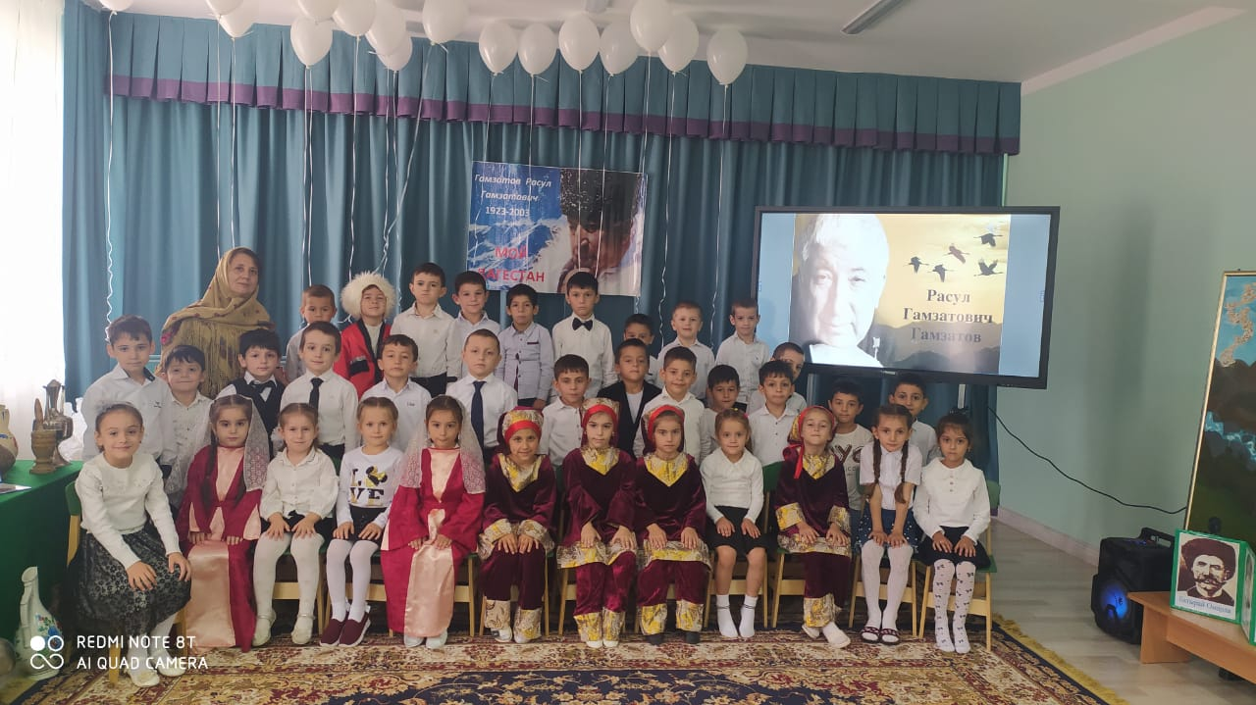

Справку подготовила старший воспитатель: Омаева Г. К.
2021 г.

